Krajské kolo
Dopravní soutěže mladých cyklistů
Cheb 16. května 2013

Dopravní soutěž mladých cyklistů je zákonitým vyvrcholením přípravy na bezpečnou účast v silničním provozu. Dne 16. května 2013 se uskutečnilo, v krásném areálu dětského dopravního hřiště Domu dětí a mládeže SOVA v Chebu, krajské kolo „Dopravní soutěž mladých cyklistů“. Z celého Karlovarského kraje se do krajského kola probojovalo 12 nejlepších čtyřčlenných družstev ze 4. - 9. ročníků základních škol. Vítězná čtyřčlenná družstva obou kategorií postupují do celostátního finále, které se uskuteční ve dnech 18. -20. června 2013 v Plzni. Na jeho vítěze pak čeká mezinárodní soutěž. Poděkování za vzornou přípravu, organizaci soutěže patří pracovníkům Domu dětí a mládeže SOVA v Chebu. Účastníci krajského kola si odnesli upomínkové dárky a ti nejlepší řadu věcných cen, které do soutěže věnoval BESIP, Karlovarský kraj, Policie ČR, MěÚ Cheb, DDM SOVA Cheb, IDOK a WITTE Nejdek, spol. s r.o.

DRUŽSTVA – I. kategorie
Poř. | Škola | První pomoc | DDH | Jízda zručnost | PSP | Práce  s mapou | Celkem
1. | ZŠ Skalná, Sportovní | 10 | 40 | 97 | 100 | 20 | 267
2. | ZŠ Karlovy Vary, Truhlářská | 10 | 75 | 154 | 85 | 25 | 349
3. | ZŠ Nejdek, Karlovarská | 20 | 105 | 153 | 150 | 5 | 433
4. | ZŠ Královské Poříčí, Dlouhá | 15 | 170 | 105 | 130 | 15 | 435
5. | ZŠ Sokolov, Pionýrů | 25 | 185 | 199 | 120 | 25 | 554
6. | ZŠ Hranice | 25 | 195 | 215 | 175 | 30 | 640

DÍVKY – I. kategorie celkově
Poř. | Jméno | Škola | První pomoc | DDH | Jízda zručnosti | PSP | Práce  s mapou | Celkem
1. | Vaňková Martina | ZŠ Skalná, Sportovní | 5 | 0 | 14 | 5 | 0 | 24
2. | Slívová Štěpánka | ZŠ K. Vary, Truhlářská | 0 | 0 | 23 | 10 | 0 | 33
3. | Filipová Dominika | ZŠ Skalná, Sportovní | 0 | 5 | 24 | 5 | 5 | 39
4. | Procházková Barbora | ZŠ Královské Poříčí | 10 | 35 | 44 | 25 | 0 | 114
5. | Kovářová Štěpánka | ZŠ K. Vary, Truhlářská | 0 | 10 | 40 | 45 | 20 | 115
6. | Javorská Natálie | ZŠ Nejdek, Karlovarská | 5 | 30 | 34 | 60 | 0 | 129
7. | Gitterová Lucie | ZŠ Královské Poříčí | 0 | 65 | 35 | 35 | 5 | 140
8. | Fruncová Tereza | ZŠ Nejdek, Karlovarská | 5 | 40 | 58 | 45 | 0 | 148
9. | Benešová Anna | ZŠ Sokolov, Pionýrů | 10 | 60 | 71 | 30 | 5 | 176
10. | Pavlíková Licie | ZŠ Sokolov, Pionýrů | 5 | 75 | 54 | 30 | 20 | 184
11. | Szitaiová Eugenie | ZŠ Hranice | 0 | 65 | 61 | 45 | 20 | 191
12. | Krátká Nina | ZŠ Hranice | 15 | 75 | 64 | 50 | 5 | 209

CHLAPCI – I. kategorie celkově
Poř. | Jméno | Škola | První pomoc | DDH | Jízda zručnosti | PSP | Práce  s mapou | Celkem
1. | Wolf Vojtěch | ZŠ Nejdek, Karlovarská | 5 | 0 | 33 | 20 | 0 | 58
2. | Fišer Jakub | ZŠ Královské Poříčí | 0 | 25 | 2 | 45 | 0 | 72
3. | Frič Jozef | ZŠ Skalná, Sportovní | 5 | 0 | 23 | 45 | 5 | 78
4. | Procházka Daniel | ZŠ Sokolov, Pionýrů | 5 | 25 | 40 | 20 | 0 | 90
5. | Flídr Vojtěch | ZŠ Nejdek, Karlovarská | 5 | 35 | 28 | 25 | 5 | 98
6. | Söllner Dominik | ZŠ Hranice | 5 | 20 | 34 | 35 | 5 | 99
7. | Zápolský Roman | ZŠ K. Vary, Truhlářská | 5 | 45 | 40 | 10 | 0 | 100
8. | Borový Lukáš | ZŠ K. Vary, Truhlářská | 5 | 20 | 51 | 20 | 5 | 101
9. | Byrtus Radek | ZŠ Sokolov, Pionýrů | 5 | 25 | 34 | 40 | 0 | 104
10. | Havránek Jakub | ZŠ Královské Poříčí | 5 | 45 | 24 | 25 | 10 | 109
11. | Gembický Jan | ZŠ Skalná, Sportovní | 0 | 35 | 36 | 45 | 10 | 126
12. | Pavlíček Jakub | ZŠ Hranice | 5 | 35 | 56 | 45 | 0 | 141

CELKOVĚ jednotlivci I. kategorie

Poř. | Jméno | Škola | První pomoc | DDH | Jízda zručnosti | PSP | Práce s mapou mapou | Celkem
1. | Vaňková Martina | ZŠ Skalná, Sportovní | 5 | 0 | 14 | 5 | 0 | 24
2. | Slívová Štěpánka | ZŠ K. Vary, Truhlářská | 0 | 0 | 23 | 10 | 0 | 33
3. | Filipová Dominika | ZŠ Skalná, Sportovní | 0 | 5 | 24 | 5 | 5 | 39
4. | Wolf Vojtěch | ZŠ Nejdek, Karlovarská | 5 | 0 | 33 | 20 | 0 | 58
5. | Fišer Jakub | ZŠ Královské Poříčí | 0 | 25 | 2 | 45 | 0 | 72
6. | Frič Jozef | ZŠ Skalná, Sportovní | 5 | 0 | 23 | 45 | 5 | 78
7. | Procházka Daniel | ZŠ Sokolov, Pionýrů | 5 | 25 | 40 | 20 | 0 | 90
8. | Flídr Vojtěch | ZŠ Nejdek, Karlovarská | 5 | 35 | 28 | 25 | 5 | 98
9. | Söllner Dominik | ZŠ Hranice | 5 | 20 | 34 | 35 | 5 | 99
10. | Zápolský Roman | ZŠ K. Vary, Truhlářská | 5 | 45 | 40 | 10 | 0 | 100
11. | Borový Lukáš | ZŠ K. Vary, Truhlářská | 5 | 20 | 51 | 20 | 5 | 101
12. | Byrtus Radek | ZŠ Sokolov, Pionýrů | 5 | 25 | 34 | 40 | 0 | 104
13. | Havránek Jakub | ZŠ Královské Poříčí | 5 | 45 | 24 | 25 | 10 | 109
14. | Procházková Barbora | ZŠ Královské Poříčí | 10 | 35 | 44 | 25 | 0 | 114
15. | Kovářová Štěpánka | ZŠ K. Vary, Truhlářská | 0 | 10 | 40 | 45 | 20 | 115
16. | Gembický Jan | ZŠ Skalná, Sportovní | 0 | 35 | 36 | 45 | 10 | 126
17. | Javorská Natálie | ZŠ Nejdek, Karlovarská | 5 | 30 | 34 | 60 | 0 | 129
18. | Gitterová Lucie | ZŠ Královské Poříčí | 0 | 65 | 35 | 35 | 5 | 140
19. | Pavlíček Jakub | ZŠ Hranice | 5 | 35 | 56 | 45 | 0 | 141
20. | Fruncová Tereza | ZŠ Nejdek, Karlovarská | 5 | 40 | 58 | 45 | 0 | 148
21. | Benešová Anna | ZŠ Sokolov, Pionýrů | 10 | 60 | 71 | 30 | 5 | 176
22. | Pavlíková Licie | ZŠ Sokolov, Pionýrů | 5 | 75 | 54 | 30 | 20 | 184
23. | Szitaiová Eugenie | ZŠ Hranice | 0 | 65 | 61 | 45 | 20 | 191
24. | Krátká Nina | ZŠ Hranice | 15 | 75 | 64 | 50 | 5 | 209

DRUŽSTVA – II. kategorie

Poř. | Škola | První pomoc | DDH | Jízda zručnosti | PSP | Práce  s mapou | Celkem
1. | ZŠ Skalná, Sportovní | 0 | 35 | 63 | 5 | 30 | 183
2. | ZŠ Karlovy Vary, Truhlářská | 0 | 30 | 142 | 30 | 25 | 227
3. | 6. ZŠ Cheb, Obětí nacismu | 0 | 50 | 170 | 75 | 30 | 325
4. | ZŠ Nejdek, Karlovarská | 40 | 25 | 164 | 95 | 40 | 364
5. | ZŠ Nové Sedlo | 10 | 230 | 189 | 130 | 35 | 594
6. | 6. ZŠ Sokolov, Švabinského | 40 | 285 | 212 | 165 | 65 | 767

DÍVKY – II. kategorie celkově
Poř. | Jméno | Škola | První pomoc | DDH | Jízda zručnosti | PSP | Práce  s mapou | Celkem
1. | Rynešová Kateřina | ZŠ Skalná, Sportovní | 0 | 0 | 21 | 0 | 20 | 41
2. | Miličová Tereza | ZŠ K. Vary, Truhlářská | 0 | 10 | 34 | 5 | 5 | 54
3. | Makovcová Michaela | ZŠ Skalná, Sportovní | 0 | 15 | 19 | 10 | 20 | 64
4. | Vokounová Gabriela | 6. ZŠ Cheb, Obětí nacismu | 0 | 15 | 49 | 15 | 0 | 79
5.-6. | Špidrová Gabriela | ZŠ K. Vary, Truhlářská | 0 | 0 | 72 | 5 | 20 | 97
5.-6. | Bílková Karolína | ZŠ Nové Sedlo, Masarykova | 0 | 45 | 32 | 15 | 5 | 97
7. | Volicerová Karin | 6. ZŠ Cheb, Obětí nacismu | 0 | 15 | 49 | 30 | 0 | 104
8. | Ježková Dagmar | ZŠ Nejdek, Karlovarská | 10 | 10 | 79 | 15 | 0 | 114
9. | Marešová Alexandra | ZŠ Nejdek, Karlovarská | 10 | 15 | 69 | 20 | 10 | 124
10. | Trhlíková Hana | ZŠ Sokolov, Švabinského | 10 | 45 | 55 | 30 | 15 | 155
11. | Harlasová Lucie | ZŠ Nové Sedlo, Masarykova | 5 | 85 | 78 | 50 | 20 | 238
12. | Hendrychová Barbora | ZŠ Sokolov, Švabinského | 5 | 90 | 80 | 60 | 15 | 250

CHLAPCI – II. kategorie celkově
Poř. | Jméno | Škola | První pomoc | DDH | Jízda zručnosti | PSP | Práce  s mapou | Celkem
1.-2. | Kafka Tomáš | ZŠ K. Vary, Truhlářská | 0 | 0 | 22 | 10 | 0 | 32
1.-2. | Kuchta Ondřej | ZŠ Skalná, Sportovní | 0 | 0 | 12 | 10 | 10 | 32
3. | Staněk Vladimír | ZŠ K. Vary, Truhlářská | 0 | 20 | 14 | 10 | 0 | 44
4. | Kuželka Daniel | ZŠ Skalná, Sportovní | 0 | 20 | 11 | 10 | 5 | 46
5. | Boura Marek | ZŠ Nejdek, Karlovarská | 10 | 0 | 4 | 30 | 10 | 54
6. | Sova Jakub | 6. ZŠ Cheb, Obětí nacismu | 0 | 10 | 17 | 20 | 20 | 67
7. | Jiruše Dominik | ZŠ Nejdek, Karlovarská | 10 | 0 | 12 | 30 | 20 | 72
8. | Meiser Milan | 6. ZŠ Cheb, Obětí nacismu | 0 | 10 | 55 | 10 | 0 | 75
9. | Plimeke Tomáš | ZŠ Nové Sedlo, Masarykova | 0 | 45 | 32 | 35 | 5 | 117
10. | Sládek Ondřej | ZŠ Sokolov, Švabinského | 5 | 60 | 16 | 30 | 15 | 126
11. | Brus Lukáš | ZŠ Sokolov, Švabinského | 20 | 90 | 61 | 45 | 20 | 236
12. | Procházka Kryštof | ZŠ Nové Sedlo, Masarykova | 5 | 55 | 47 | 30 | 5 | 142

CELKOVĚ jednotlivci II. kategorie

Poř. | Jméno | Škola | První pomoc | DDH | Jízda zručnosti | PSP | Práce s mapou mapou | Celkem
1.-2. | Kafka Tomáš | ZŠ K. Vary, Truhlářská | 0 | 0 | 22 | 10 | 0 | 32
1.-2. | Kuchta Ondřej | ZŠ Skalná, Sportovní | 0 | 0 | 12 | 10 | 10 | 32
3. | Rynešová Kateřina | ZŠ Skalná, Sportovní | 0 | 0 | 21 | 0 | 20 | 41
4. | Staněk Vladimír | ZŠ K. Vary, Truhlářská | 0 | 20 | 14 | 10 | 0 | 44
5. | Kuželka Daniel | ZŠ Skalná, Sportovní | 0 | 20 | 11 | 10 | 5 | 46
6.-7. | Miličová Tereza | ZŠ K. Vary, Truhlářská | 0 | 10 | 34 | 5 | 5 | 54
6.-7. | Boura Marek | ZŠ Nejdek, Karlovarská | 10 | 0 | 4 | 30 | 10 | 54
8. | Makovcová Michaela | ZŠ Skalná, Sportovní | 0 | 15 | 19 | 10 | 20 | 64
9. | Sova Jakub | 6. ZŠ Cheb, Obětí nacismu | 0 | 10 | 17 | 20 | 20 | 67
10. | Jiruše Dominik | ZŠ Nejdek, Karlovarská | 10 | 0 | 12 | 30 | 20 | 72
11. | Meiser Milan | 6. ZŠ Cheb, Obětí nacismu | 0 | 10 | 55 | 10 | 0 | 75
12. | Vokounová Gabriela | 6. ZŠ Cheb, Obětí nacismu | 0 | 15 | 49 | 15 | 0 | 79
13.-14. | Špidrová Gabriela | ZŠ K. Vary, Truhlářská | 0 | 0 | 72 | 5 | 20 | 97
13. – 14. | Bílková Karolína | ZŠ Nové Sedlo, Masarykova | 0 | 45 | 32 | 15 | 5 | 97
15. | Volicerová Karin | 6. ZŠ Cheb, Obětí nacismu | 0 | 15 | 49 | 30 | 0 | 104
16. | Ježková Dagmar | ZŠ Nejdek, Karlovarská | 10 | 10 | 79 | 15 | 0 | 114
17. | Plimeke Tomáš | ZŠ Nové Sedlo, Masarykova | 0 | 45 | 32 | 35 | 5 | 117
18. | Marešová Alexandra | ZŠ Nejdek, Karlovarská | 10 | 15 | 69 | 20 | 10 | 124
19. | Sládek Ondřej | ZŠ Sokolov, Švabinského | 5 | 60 | 16 | 30 | 15 | 126
20. | Brus Lukáš | ZŠ Sokolov, Švabinského | 20 | 90 | 61 | 45 | 20 | 236
21. | Procházka Kryštof | ZŠ Nové Sedlo, Masarykova | 5 | 55 | 47 | 30 | 5 | 142
22. | Trhlíková Hana | ZŠ Sokolov, Švabinského | 10 | 45 | 55 | 30 | 15 | 155
23. | Harlasová Lucie | ZŠ Nové Sedlo, Masarykova | 5 | 85 | 78 | 50 | 20 | 238
24. | Hendrychová Barbora | ZŠ Sokolov, Švabinského | 5 | 90 | 80 | 60 | 15 | 250

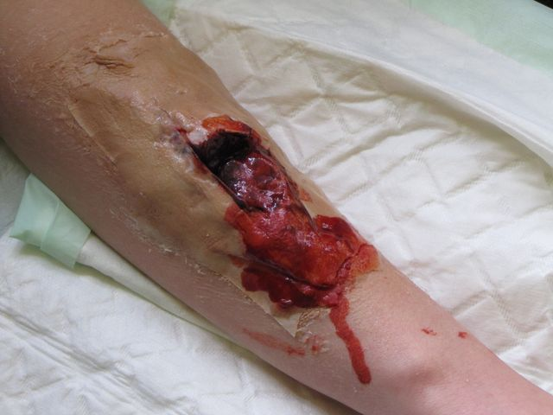
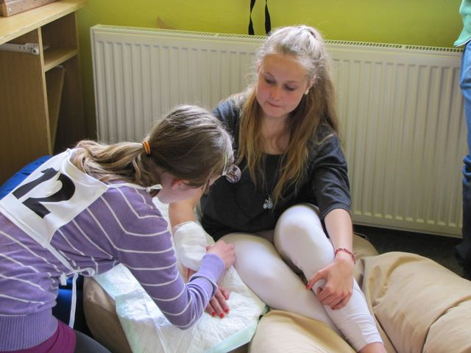

Zásady poskytování první pomoci
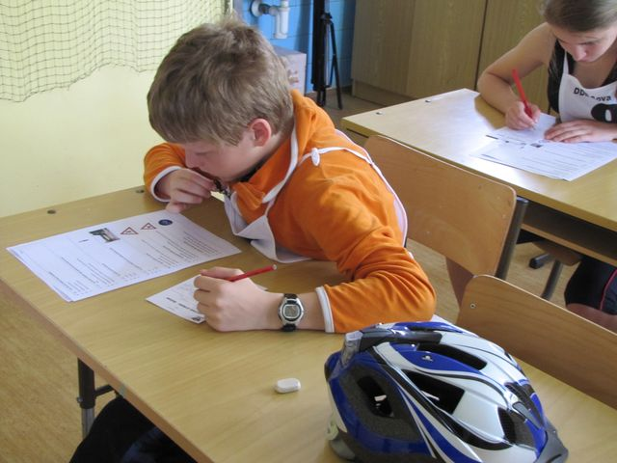

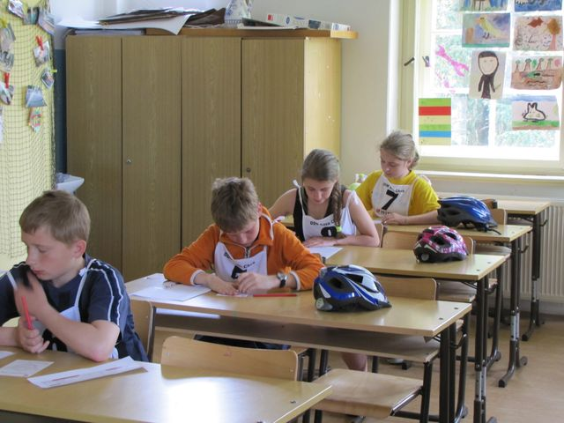

Pravidla provozu na pozemních komunikacích, teoretická část.

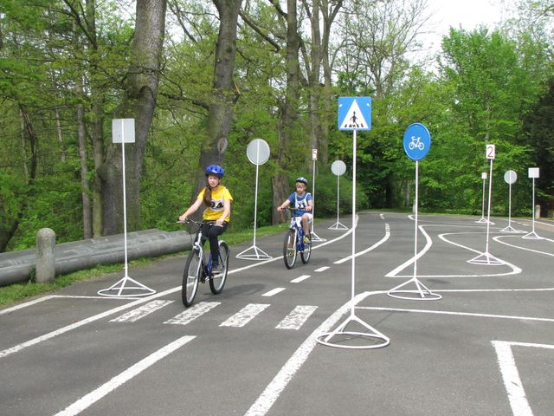
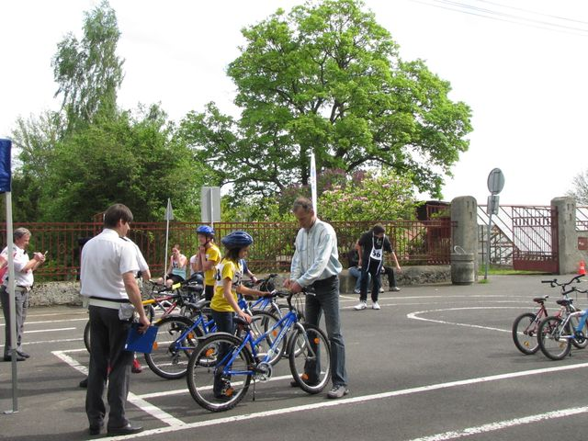

Pravidla provozu na pozemních komunikacích, praktické jízda na kole po dětském dopravním hřišti.
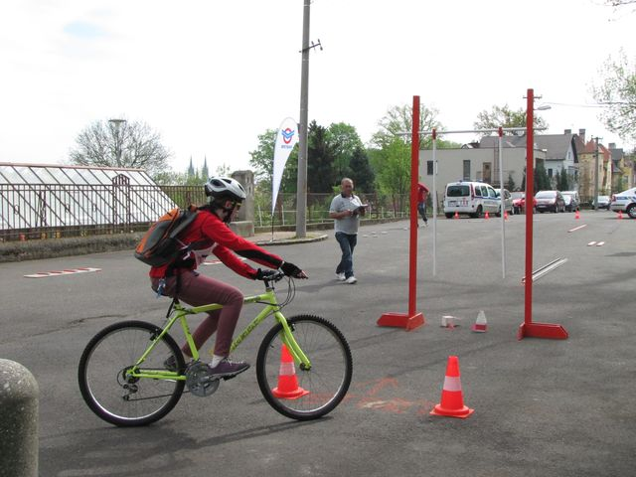

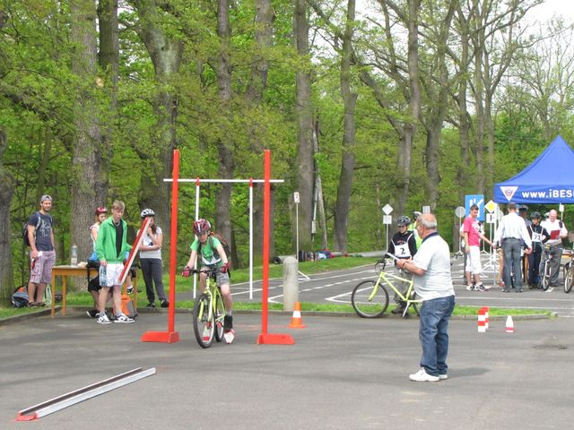

Jízda zručnosti na kole.

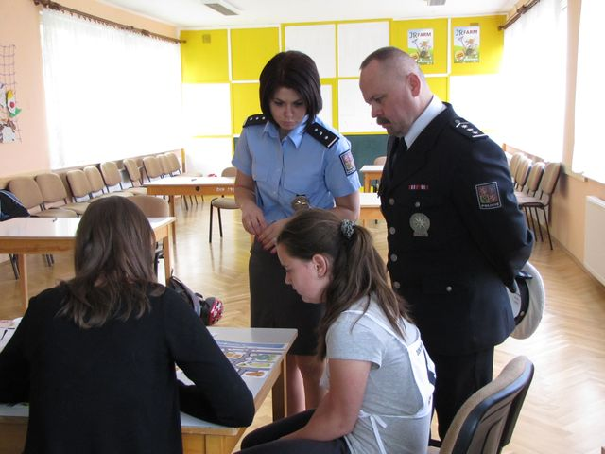
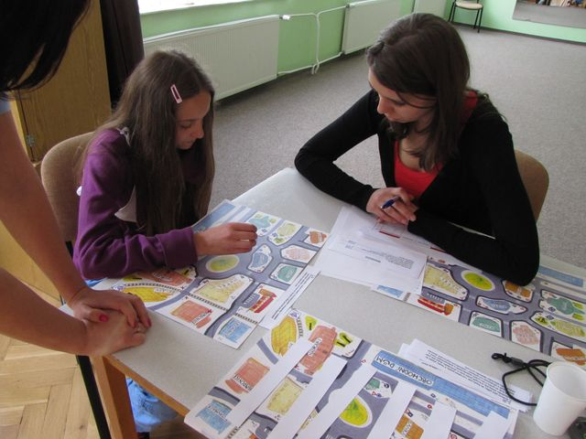

Práce s mapou.

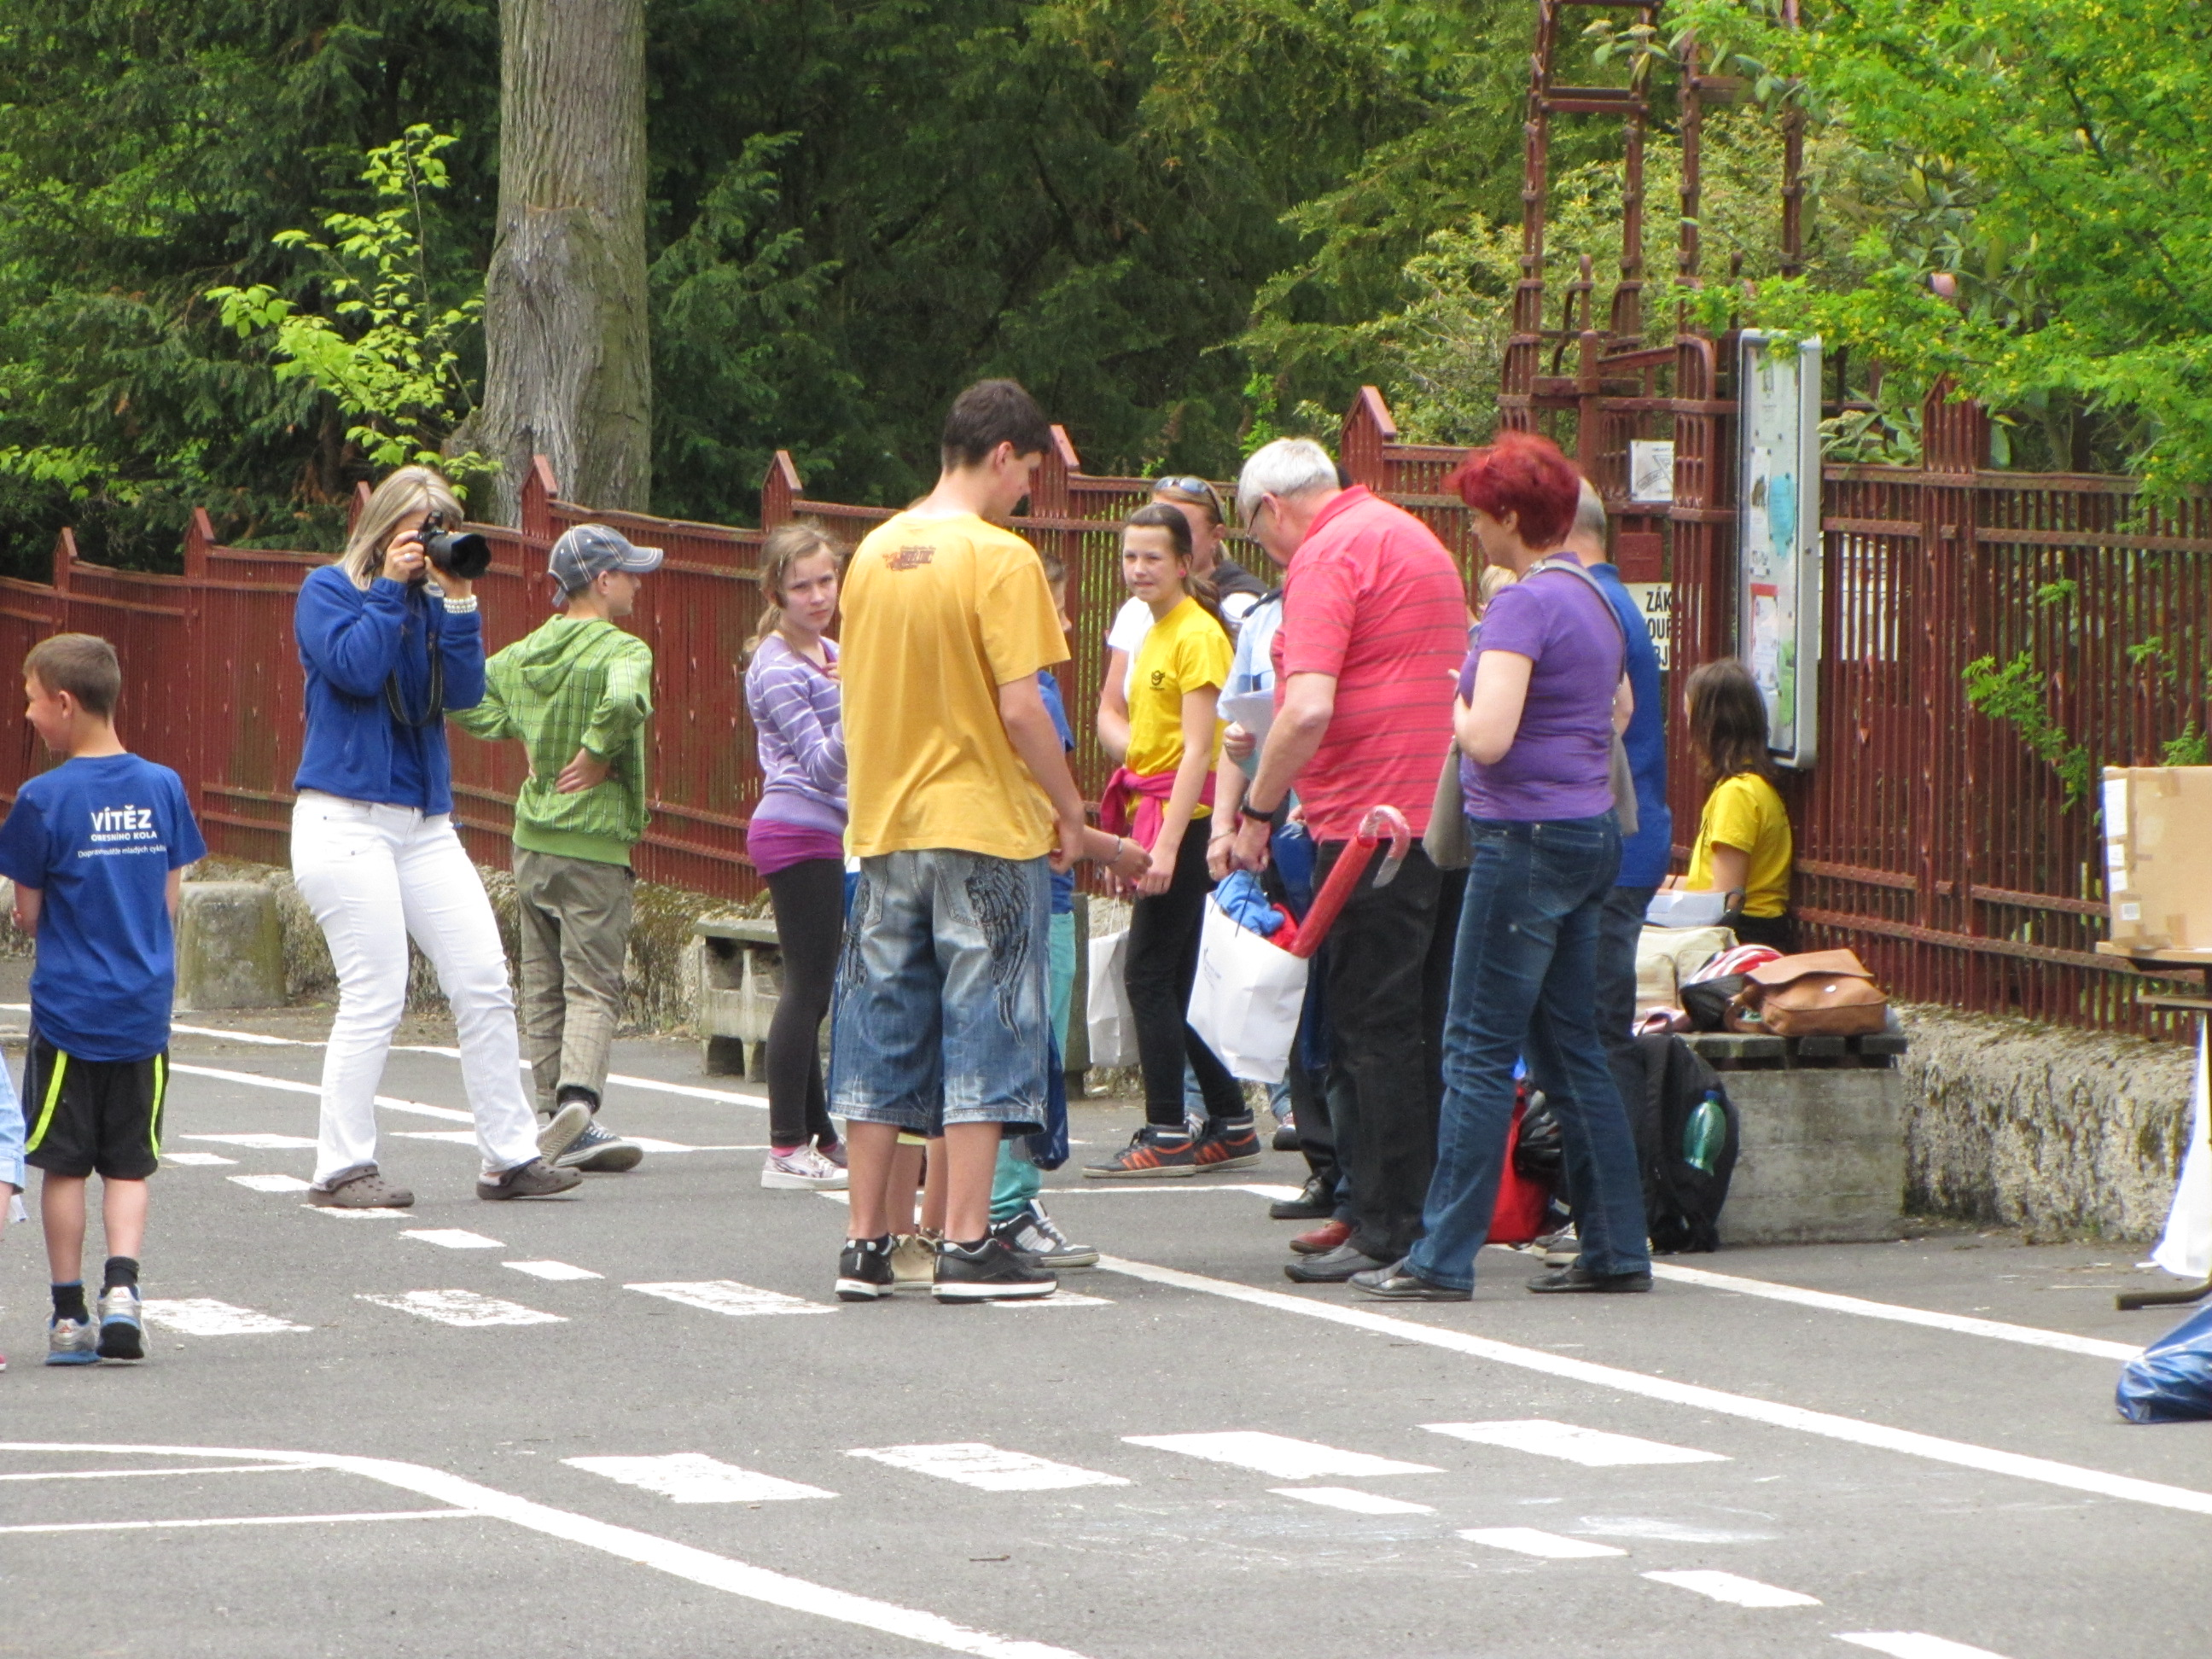
Putovní pohár hejtmana Karlovarského kraje získalo družstvo ZŠ Skalná ve složení: Rynešová Kateřina, Makovcová Michaela, Kuželka Daniel a Kuchta Ondřej. Pedagogický pracovník Mgr. Eva Hercigová.

